

**35 mm borstelstripset**

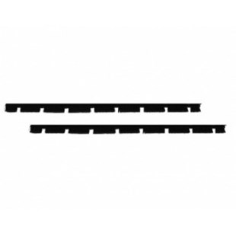

Borstelstripset voor zuigmond

Beschrijving van Starmix Toebehoren 417738

Starmix Borstelstripset  
  
Bijzondere Kenmerken

* Borstelstripset

Technische gegevens van Starmix Toebehoren 417738

Specificaties

* Voor zuigmond 416519

Standaard Meegeleverd

* Geen